石狩市での取り組み
第三者委託実施後の業務実施評価
（モニタリング方法）
石狩市建設水道部参事 清野 馨
１．はじめに
平成14年度に施行された改正水道法によって、水道事業における管理体制強化方策の一つとして、水道の管理に関する技術上の業務を、水道事業者や水道用水供給事業者及び需要者以外の第三者に委託できる制度（以下、第三者委託という）が創設されました。
このことは特に、職員の大量退職による技術力低下の懸念や、水道料金収入の減少と更新費用の増大をはじめとする様々な問題を抱える中小の水道事業者にとっては、それまで法的責任を伴う第三者への業務委託が水道法上において想定されず、技術的な業務を他事業者などに委託して適性に実施することが担保されていなかったという課題を改善させる先進的な法改正であった。
石狩市ではこの法改正と平成17年の旧石狩市、旧厚田村、旧浜益村の３市村合併を踏まえ、先ずは市民と共に地域水道ビジョンを策定する中において市水道事業が抱えるあらゆる課題を情報共有した。その上で、この第三者委託導入に向けて長い時間をかけ本格的な検討を進め、平成20年度より上水道事業（旧石狩市）における浄配水場等の運転管理業務を、一定の利益を確保しつつも社会的満足度を最大化させようとする志ある社会的企業へ５年契約で委託したところです。なお、簡易水道事業（旧厚田村，旧浜益村）については、平成22年度より第三者委託を導入しています。
この第三者委託導入の検討に際しては、市民よりその業務実施評価を水道事業者が独自に行い、毎年公表することを求められていることからも、その評価基準について市民意見を取り入れつつ、平成21年11月より試行し、その評価結果を積極的に情報公開することで、業務実施に係る透明性の確保に努めてきているところです。
本論では、既に第三者委託を導入しているが、業務実施評価をどのように行い公表し透明性を確保したらよいか模索している水道事業者、または将来その導入を検討しているが、民間活用に係るモニタリング（業務監視）をどのように行えばよいか試行錯誤している水道事業者などの参考になればと考え、図－１に示した「情報公開・透明性」に関連する石狩市での業務実施評価基準について事例報告しようとするものです。
【事前検討】
■現状把握
■課題整理
地域水道ﾋﾞｼﾞｮﾝ
【本格検討】
■効果の把握
■意思決定
市民合意
【受託者選定】
■入札
■契約
業務引継ぎ
次回委託へ反映
【業務実施】
■評価基準
■評価実施
情報公開・透明性
本論の位置付け
次年度業務へ反映

図－１ 第三者委託実施フローと本論の位置付け
２．第三者委託の業務実施評価について
（１）評価の目的
水道事業者と需要者が強力なパートナーシップの下でつながっているという関係にあることを前提に、事業者は何事においても情報公開に努め、需要者との信頼関係をより強固にすることが必要です。そのような中で、如何にして第三者委託の業務実施内容についてその透明性を確保するのかという視点から検討した場合、石狩市では次の目的からその業務実施状況をモニタリングし、需要者にとってのわかり易さを追及した客観的評価を行っています。
先ず第一に、安全かつ安定した水道水の供給が維持されているか否かを実務的に検証・確認するため、図－２に示した体制の下でモニタリングしています。

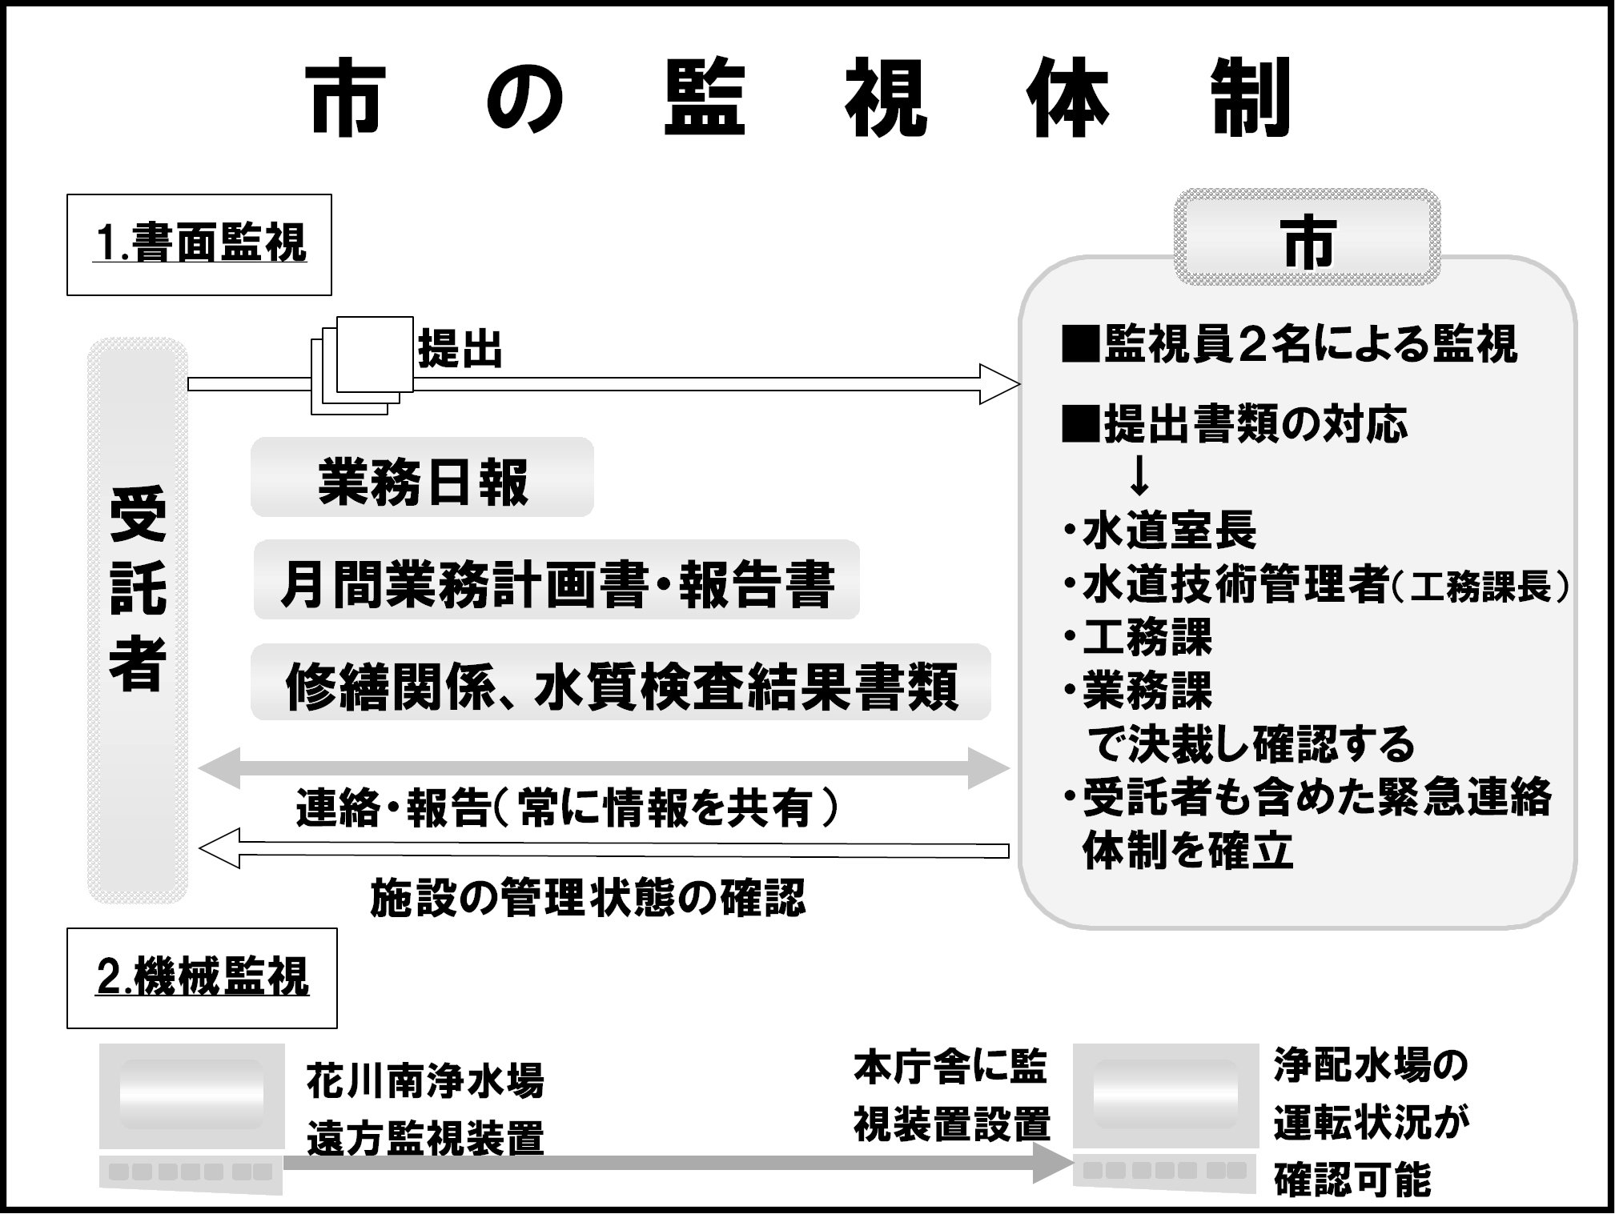

図－２ 石狩市における第三者委託のモニタリング体制
第二に、そのモニタリング結果を踏まえた評価を毎年公表することで、第三者委託の業務実施に係る透明性の確保を図り、なおかつ需要者である市民などに、この業務実施により安全かつ安定した水道水の供給が維持されているという状況を理解してもらう。
そして第三に、適正なる評価によって受託者の意欲向上を期待しつつ、その業務内容についても従来とは全く異なる非連続的な発想や技術の導入により、それまでになかった問題解決の手法を生み出すなどのイノベーション向上を引き出すことをこの評価の主な目的としております。
（２）評価方法の全体像
第三者委託の業務実施評価の方法については、図－３にその全体イメージを示した通り、需要者へのわかり易さをも追求し①月間業務の評価と②業務の品質評価（それぞれ100点満点）、そして③業務改善提案（10点満点）の三項目について、石狩市が独自に定めた各評価基準に基づき点数化しています。
その上で、それら三項目の合計点数を100点満点換算し、市が定めた基準に基づいて４段階評価を行い、更には点数化出来ない業務をも補完し全体評価できるよう、所見を含めた「総合評価」をもって市民へ情報公開し、事業者による説明責任を果しつつ本委託業務の透明性を確保しております。

①月間業務の評価
②業務の品質評価
③業務改善提案
①～③の合計点数を100点満点換算し、4 段階評価を行う
各評価基準に基づき点数化
総合評価
（所見）
市民と情報共有
基幹評価
情報公開

図－３ 石狩市における第三者委託の業務実施評価方法（全体イメージ）

（３）月間業務の評価
石狩市における業務実施評価には、前述した通り三項目の基幹評価があります。ここでは、その内の「月間業務の評価」について説明します。
市では、第三者委託契約の受託者へ予め提出を求めている月間業務計画書の実施状況について、市職員（水道技術管理者と監視員２名）が月末に行う完了検査を通じて確認し、月間業務の評価判定を行っています。この毎月の評価判定結果を点数化して、最終的に年間評価を行います。（図－４参照）
なお、この月間業務の評価は、①運転監視業務、②電気及び機械の保全業務、③巡回監視業務、④水質管理業務、⑤修繕・改修業務、⑥調達業務、⑦維持管理業務など10項目について、市職員が表－１に基づき優、良、可、不可の評価判定を毎月行います。

評価判定結果を点数に置き換える
月間業務の評価判定例（表－１に基づき評価）
100点満点に換算して
その月の評価とする
全ての月の評価点を平均して、その
年の年間評価を行なう
評価員A
評価員B
評価員C
１．運転監視業務
良
良
良
２．電気及び機械の保全業務
優
優
優
３．巡回監視業務
良
良
良
４．水質管理業務
良
良
良
５．修繕・改修業務
良
良
良
６．調達業務
良
良
良
７．維持管理業務
良
良
良
８．給水区域変更業務
可
良
良
９．緊急時対応
優
優
優
１０．その他業務
可
良
良
項 目
評 価

図－４ 石狩市における月間業務の評価から年間評価への流れ

表－１ 月間業務の評価判定基準
優 | 契約書、仕様書、要求水準書等の水準を満たし、更に秀でた独自の創意工夫や積極的な取り組みが見られる。
良 | 契約書、仕様書、要求水準書等の水準を満たしている。
可 | 契約書、仕様書、要求水準書等の水準を満たしているが、いくつかの注意点、改善点がある。
不可 | 契約書、仕様書、要求水準書等の水準を満たしていないため改善が必要。  （不可の場合、市は改善命令書を速やかに受託者へ提示する）

（４）業務の品質評価
ここでは基幹評価の内の「業務の品質評価」について説明します。
品質評価では、先ず第三者委託時に石狩市が作成した仕様書、要求水準書に規定さ
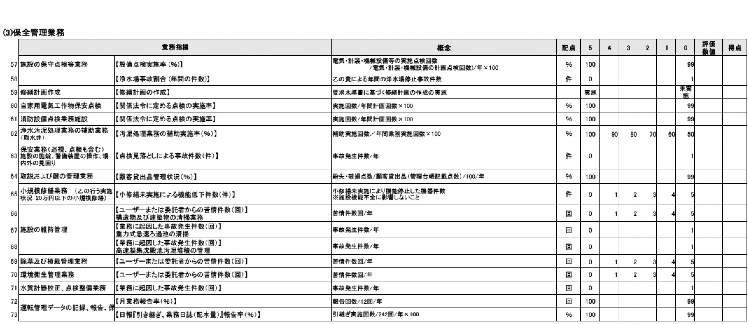
表－２ 業務の品質評価における配点設定基準（例）

れている業務の仕様や業務要求水準の達成状況、履行状況を判定し数値化します。
なお、その判定項目の設定には、JWWA（日本水道協会）発行の水道事業ガイドラインにある、業務指標（Performance Indicator、通称PI）のうち、本業務実施範囲内に適用（参考）できるもの。更には、第三者委託業務を評価する上で適切と考えられる項目など93項目を定めています。
これら93項目については、表－２にその一例を示した通り、予め配点設定基準を設けておき、その基準から得点を算出して業務実施結果を点数化します。その上で、各判定項目の得点を合計し、100点満点換算して「業務の品質評価」を行います。
（５）業務改善提案
ここでは基幹評価の内の「業務改善提案」について説明します。
浄配水場等の運転管理、維持管理業務で、受託者から石狩市へ業務内容の改善を目的とした提案が複数提出された場合、これを評価して業務提案加算点（表－３）を加えます。
また、その提案内容についても評価し、表－４の業務改善提案評価基準の得点をもって更に加算して「業務改善提案」の評価を行います。
なお、業務改善提案は、その内容を評価するものであって、実際に採用されたかどうかは評価の対象としておりません。

表－３ 業務提案加算点
業務提案加算点 | 受託者から石狩市へ業務内容の改善を目的とした提案が複数提出されたとき、総合評価の点数に加算される点数 | 点 数
業務提案加算点 | 受託者から石狩市へ業務内容の改善を目的とした提案が複数提出されたとき、総合評価の点数に加算される点数 | ３
表－４ 業務改善提案評価基準
評 価 基 準 | 点 数
石狩市において提案内容を検討した結果、その内容が大変優れており、採用した場合、かなりの成果が見込めると判断した。（着眼点、改善手法、効果など） | ７
石狩市において提案内容を検討した結果、その内容が優れており、採用した場合、成果が見込めると判断した。（着眼点、改善手法、効果など） | ４
石狩市において、提案内容を検討した結果、目立った成果が得られるか疑問であると判断した。 | ０

（６）総合評価と所見
これまで説明してきた基幹評価（月間業務の評価、業務の品質評価そして業務改善提案）の得点の合計を求め、その点数を100点満点換算した年間業務評価点をもって、表－５に示す評価判定基準と照らし合わせ「総合評価」します。
総合評価は、表－６の石狩市浄配水場等運転管理業務委託『総合評価表』に、各評価項目の得点と総合評価結果（４段階評価）をまとめ、更に点数化出来ない業務全般についての評価をも考察し、所見としてまとめます。
なお、総合評価の年間評価ランクが Bランクとなった場合、受託者は石狩市と協議の上、業務評価改善のための提案書を速やかに提出することとしております。

表－５ 評価判定基準
年間業務評価点 | 年間評価ランク | 評価基準の内容
80点以上 | AAA | 業務評価の最高水準で、業務内容が非常に優秀であり、民間の技術力・企画力等が存分に活かされている。
70点以上80点未満 | AA | 石狩市が要求する水準を満たしており、民間の技術力・企画力が活かされた優秀な業務内容となっている。
60点以上70点未満 | A | 石狩市が要求する水準を満たしており、健全な水道施設管理や業務運営がなされている。
60点未満 | B | 石狩市が要求する水準を満たしていない恐れがある。業務内容について改善が必要と考えられる。

表－６ 石狩市浄配水場等運転管理業務委託『総合評価表』
 | 評価項目 | 得点（または評価）
１ | 月間業務の評価（100点満点）
２ | 業務の品質評価（100点満点）
３ | 業務改善提案 （10点満点）
合 計（210点満点）
年間業務評価点（合計を100点満点換算）
４ | 総合評価 （ランク表示）
【所 見】

以上の様式などについては、全て石狩市ホームページで公開しているので参照願います。
http://www.city.ishikari.hokkaido.jp/citizen/life/koumu05014.html#CONTENT2
３．おわりに
水道事業者並びに多くの関係者は、水道普及を大義として、技術面や財政面から水道の施設整備に多くの時間と労力を注いできました。その結果、わが国の水道は津々浦々に行き渡り、高い普及率を現実のものとさせています。
しかしながらそこに辿り着くと共に我々が直面しているのは、特に地方都市における人口減少や高齢化、財政の硬直化、市町村合併など、大きな社会情勢の変化でありました。その影響は中小の水道事業者ほど相対的に大きく、更新時期を迎えた施設を多く抱えつつも財政逼迫の中で喘ぎ、しかも水道に従事する職員数は減り、特に技術職員の確保が困難となっています。
このままでは、安全な水の供給や健全な水道運営が損なわれ、多くの事業者が不安定な体制へと進みかねない状況になるものと憂慮しています。このような危機を未然に防止するため、これからの水道は技術の高度化を引き続き求めつつも、これまで検討が損なわれがちとなっていた管理運営、なかでも第三者委託を含めた「官民連携」について需要者と共に、具体的な検討を進めざるを得ない時代に入っていると感じます。
このことを背景に本論では、第三者委託導入後の次なる課題となる、業務実施に係る透明性の確保を目的とした「業務実施評価」について取り上げました。これは水道事業者と需要者が、強力なパートナーシップの下でつながっているという関係にあることを踏まえ、何事においても情報公開に努め信頼関係をより強固にすることが必要だからでもあります。この礎がなければ、これからの厳しい施策（水道料金値上げなど）を打ち出さねばならない情勢下において、需要者との合意形成は到底不可能だからなのです。
本論では、このような問題意識の下で、石狩市における第三者委託の業務実施評価事例を報告しました。
なお、需要者との合意形成を図るには、事業者と需要者をつなぐファシリテーター的役割を誰が担うかがポイントとなります。その役割は第三者委託導入に他事業で参加した学識経験者などをもって充てる事を検討（人選）すべきだと思います。更に、その合意形成やコスト面などで、第三者委託導入が難しい事業者におかれては、無理にそれを導入するのではなく、先ずは現状の業務委託（メータ検針や料金収納、計装設備の保守・点検、水質検査など）範囲を拡大させ、複数年での一部業務委託と業務実施評価から始めることも、将来につなげる効果的な選択肢の一つであることを申し添えておきます。
【参考文献】
（１）北海道大学公共政策大学院開設記念国際シンポジウム「社会資本の民間化－水道事業を考える」，平成17年２月15日，北海道大学学術交流会館
（２）水道ビジョン研究会 監修：『動き始めた水道ビジョン』，水道産業新聞社，平成17年６月
（３）全国簡易水道協議会・簡易水道基本問題調査委員会：『簡易水道基本問題検討調査最終報告書』，平成16～18年度
（４）宮脇淳・眞柄泰基 編著：『水道サービスが止まらないために』，時事通信社，平成19年９月
（５）厚生労働省健康局水道課：『第三者委託実施の手引き』，平成19年11月 など

